教育信息

大姚县教育体育局办公室 第3期 2021年1月10日

隆冬送暖助特教发展
2021年1月8日上午，大姚县委常委、县人民政府副县长张唯岚、大姚县妇联党组书记、常务副主席李凤莲、大姚县教育体育局副局长叶建平等同志陪同由上海市儿基会嘉定代表处、上海市嘉定区新联会妇联牵头组织部分爱心人士到大姚县特殊教育学校实地开展调研。
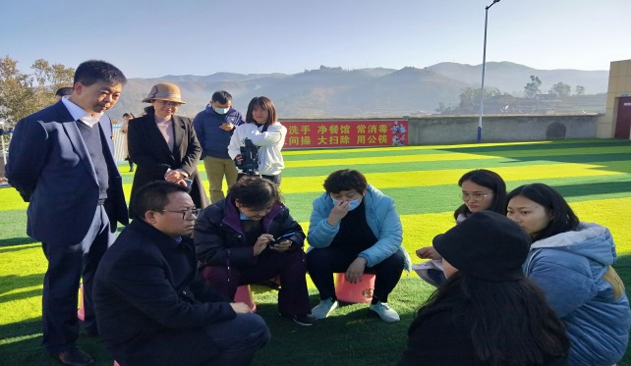
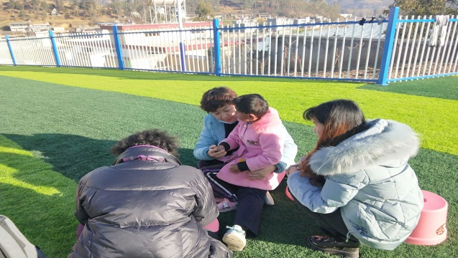
在大姚县特殊教育学校，调研组一行与特殊学生开展音乐、舞蹈、读书等活动，其乐融融；与特校教师座谈，了解学校办学情况及困难，调研团团长宋妮娜表示：大姚县特殊教育学校确实需要感统训练等方面的器材及教师专业培训，新联会调研团回上海后将多方联系给予解决。相信通过此次调研，将有更多的上海爱心人士凝集力量，精准助力大姚县贫困地区扶贫。

撰稿：特殊教育 学校 编辑：徐明亮 审稿：雍梅

